**PROJETO DE EMENDA INDIVIDUAL IMPOSITIVA ____________/2022 ao Projeto de Lei N°46/2022, que Estima a Receita e Fixa a Despesa do Município de Cajazeiras, para o Exercício de 2023, e dá outras providências.**

**Súmula:** Indica a aplicação de recursos nos termos do que autoriza o art.124-A da Lei Orgânica Municipal, combinado com o art. 10 da Lei Municipal n°2.651/2017, Lei de Diretrizes Orçamentária.

O vereador que esta subscreve, tempestivamente, no uso de suas atribuições legais, com fulcro no art. 124-A da Lei Orgânica Municipal, combinado com o art.10 da Lei 2.651/2017- Lei de Diretrizes Orçamentárias para elaboração da Lei Orçamentária para o exercício de 2023, apresenta a Comissão de Finanças e Orçamento para que seja submetida à apreciação do Plenário a seguinte Emenda Impositiva ao Projeto de Lei nº46/2022.

**Art.1º -** As Emendas Individuais ao Projeto de Lei Orçamentária, serão aprovadas no limite de 1.2% (um inteiro e dois décimos por cento), da receita corrente liquida do último exercício.

**Art. 2º -** Considerando que a Receita Corrente Líquida no exercício financeiro de 2021 foi de **R$. 154.944.117,81**, este valor nos termos do percentual limite constante do art. 1º, perfaz o montante total de **R$. 1.859.329,41** cabendo individualmente a cada vereador o direito de apresentar emenda impositiva no valor de **R$. 123.955,29.**

**Art. 3º -** Será destinado ao atendimento na área da saúde recursos financeiros na ordem de **R$ 61.977,64** para aquisição de bens e material de consumo, sendo 40% para **Unidade de Saúde do Distrito de Catolé dos Gonçalves**, 30% para **Unidade de Saúde do Distrito de Divinópolis e** 30% para **Unidade de Saúde do Distrito de Serra da Arara.**

**Art.4º -** Será destinado para Piçarramento de estradas na Zona Rural, os recursos financeiros na ordem de **R$ 61.977,64,** sendo 50% para **estrada que liga a Vila nova, Catolés, até Barra do Catolé**, 25% para **estrada que liga Serra da Arara, Serrinha, Mateus, até Barra do Catolé** e 25% para **estrada que liga Cachoerinha dos Cesários, Pé de Serra, até o Sítio Calixto**.

**Art.5º -** Para cobertura dos créditos autorizados nos artigos anteriores, deverão ser canceladas dotações orçamentárias de recursos ordinários livres do mesmo órgão e unidade.

**Art.6º -** Após aprovação, a presente Emenda será publicada no órgão oficial do município, para fins da sua execução orçamentária nos termos da legislação vigente.

Sala do Plenário, 29 de novembro de 2022.

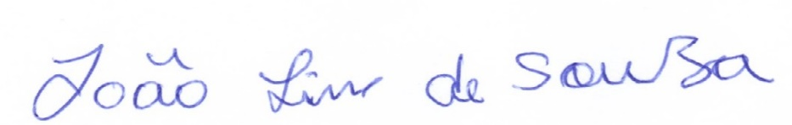

João Lins de Souza

# **Vereador da Câmara Municipal de Cajazeiras**

# 